Министерство науки и высшего образования Российской Федерации Федеральное государственное автономное учреждение высшего образования «Пермский национальный исследовательский политехнический университет»

Электротехнический факультет   
Кафедра «Информационные технологии и автоматизированные системы»

**О Т Ч Ё Т  
по лабораторной работе**

Дисциплина: «Основы алгоритмизации и программирования»

Выполнил   
студент группы РИС-23-1б  
Чунарев Д.Н.

Проверил  
доцент кафедры ИТАС  
Полякова О. А.

Пермь, 2023

**Условие задач**1) Реализовать с использованием массива однонаправленное

кольцо (просмотр возможен справа налево, от первого

элемента можно перейти к последнему).

2) Распечатать полученный массив, начиная с К-ого элемента

и до К+1.

3) Упорядочить элементы по убыванию

4) Удалить из кольца нечетные элементы.

5) Распечатать полученный массив, начиная с К-ого элемента

и до К+1.

**Анализ задачи**

**Блок-схема:**

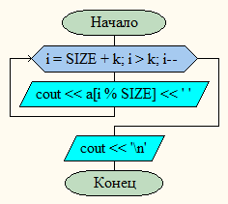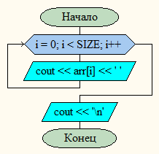 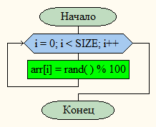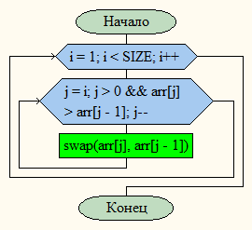

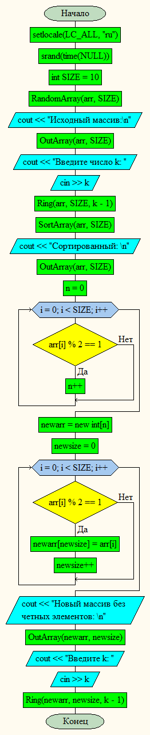

**Код:**

#include <iostream>

#include <ctime>

using namespace std;

void SortArray(int arr[], int SIZE) {

for (int i = 1; i < SIZE; i++) {

for (int j = i; j > 0 && arr[j] > arr[j - 1]; j--) {

swap(arr[j], arr[j - 1]);

}

}

}

void OutArray(int arr[], int SIZE) {

for (int i = 0; i < SIZE; i++) {

cout << arr[i] << ' ';

}

cout << '\n';

}

void RandomArray(int arr[], int SIZE) {

for (int i = 0; i < SIZE; i++) {

arr[i] = rand()%100;

}

}

void Ring(int a[], int SIZE, int k) {

for (int i = SIZE + k; i > k; i--) {

cout << a[i % SIZE] << ' ';

}

cout << '\n';

}

void main() {

setlocale(LC_ALL, "ru");

srand(time(NULL));

const int SIZE = 10;

int arr[SIZE];

RandomArray(arr, SIZE);

cout << "Исходный массив:\n";

OutArray(arr, SIZE);

int k;

cout << "Введите число k: ";

cin >> k;

Ring(arr, SIZE, k-1);

SortArray(arr, SIZE);

cout << "Сортированный: \n";

OutArray(arr, SIZE);

int n = 0;

for (int i = 0; i < SIZE; i++) {

if (arr[i] % 2 == 1) n++;

}

int* newarr = new int[n];

int newsize = 0;

for (int i = 0; i < SIZE; i++) {

if (arr[i] % 2 == 1) {

newarr[newsize] = arr[i];

newsize++;

}

}

cout << "Новый массив без четных элементов: \n";

OutArray(newarr, newsize);

cout << "Введите k: ";

cin >> k;

Ring(newarr, newsize,k-1);

}

**Вывод программы:**

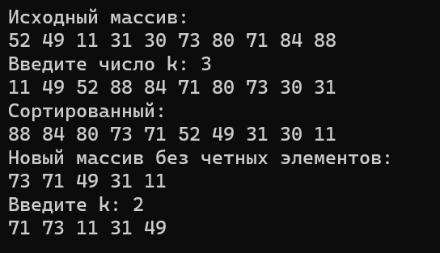

**GitHub:**

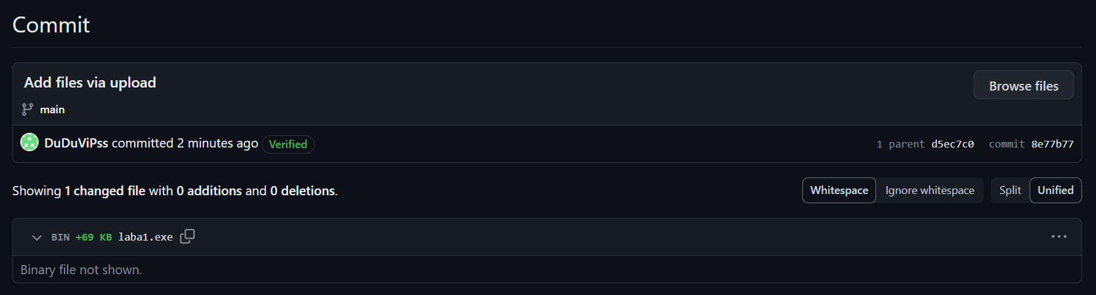

**Итог:** задача решена и код работает исправно